8.2 一阶常微分方程
8.2.2 齐次方程与可化为齐次方程的方程 8.2.3 一阶线性微分方程
一、相关问题
1. 在空气中自由落下、初始质量为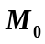克的雨点均匀地蒸发着，设每秒蒸发克，空气阻力与雨点速度成正比，如果开始时雨点速度为0，试求雨点运动速度和时间的关系.
2. 利用回路电压定律求电流——有一电路如下图所示,其中电阻 R 和电感 L 都是常量,电源电动势为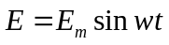，求电流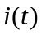.
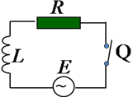
二、相关知识
1.齐次方程和一阶线性方程的标准形式分别是什么？如何求解这些方程？
2.指出下列方程中哪些是可分离变量的微分方程？哪些是齐次方程？并将它们写成该方程的标准形式：
（1）3x²+5x−y′=0, （2） y′=1+x+y²+xy²,
（3）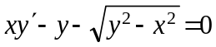， （4）(2x+y−4)dx+(x+y−1)dy=0.
（5）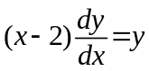， （6）3x²+5x−5y′=0.
三、练习题
求下列微分方程的通解：
1．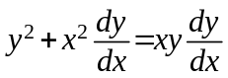 2．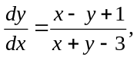
3． . 4．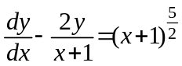 .
四、思考题
1. 求方程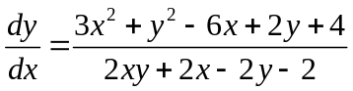的通解；
2. 已知微分方程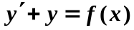，其中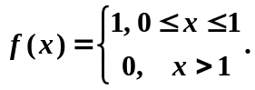求微分方程满足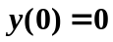在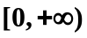上的解.

